**Экзамены!!!**

**Что делать, если…**

**1.Если вдруг обнаружилось, что вам попался вопрос, по которому вы можете сказать очень немного.**

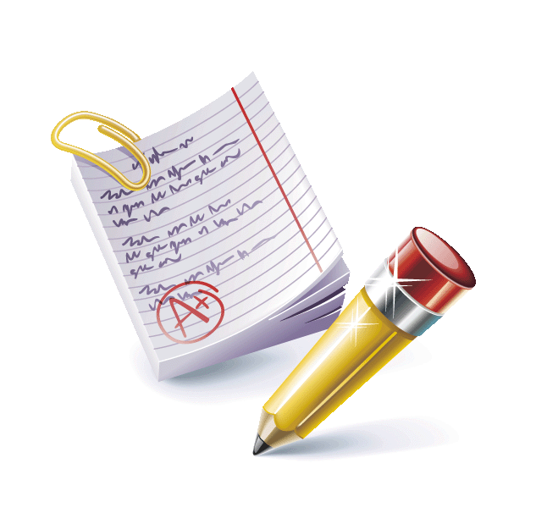Не впадайте в панику, а сразу начинайте записывать все, что когда-либо слышали по этому поводу: из телепередачи, из разговора с родителями, друзьями. В процессе написания в голову могут прийти какие-то мысли, и вы, возможно, вспомните что-нибудь из пройденного в классе или прочитанного. А можно сделать и так. Разделите лист бумаги на две части. На левой напишите, например: «Что я знаю» (или просто поставьте «+»), на правой — «Что мне неизвестно» (или «–»). Смелее пишите в левой части все, что вам приходит в голову по поводу ответа, — правила, примеры, отдельные положения и др. Время от времени просматривайте правую часть и вычеркивайте все, что вспомнили. В конце подготовки обязательно составьте план ответа.

**2. Если вы вообще ничего не знаете.**

Не говорите об этом экзаменатору, а скажите хоть что-нибудь, типа: «Прежде чем рассказать о творчестве Пушкина, надо поговорить о принципах поэтического творчества вообще...» Хотя, конечно же, лучше играть по правилам.

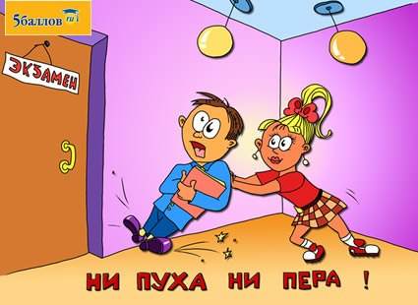**3.Если на полуслове вы забыли, о чем надо говорить.**

Прежде всего, не теряйте голову. Сохраните спокойствие, хотя бы внешне, — такое может случиться с каждым! Повторите последнюю фразу, сначала так же, как раньше, а потом, если сможете, другим словами. За это время вспомните план ответа: что вы уже рассказали? К чему эта фраза может относиться? В большинстве случаев это помогает. Если это так — смело продолжайте ответ. Если нет — посмотрите на листок, который вы написали, готовясь к ответу, и начинайте отвечать следующий пункт плана (даже если вам только кажется, что этот пункт следующий). Потом в конце ответа всегда можно вернуться к тому, что пропустили.

**4. Если вы уже почти кончили отвечать и тут-то наконец вспомнили, о чем хотели сказать, когда «потеряли мысль», или о чем забыли сказать.**

Ничего страшного. Закончите говорить то, о чем говорили, а затем скажите то, что пропустили. Ни в коем случае не прерывайте ответа ради того, о чем вспомнили. Лучше пусть о чем-то вы скажете в конце, чем весь ответ окажется нелогичным. Не говорите: «Да, я еще забыл сказать о...» Говорите, например, так: «Вернемся к (название пункта плана). Я хотел бы добавить...» или так: «Кроме того, надо сказать, что...», «Следует подчеркнуть».

**5. Если вас не слушают.**

Не воспринимайте это как личное оскорбление, не относите на свой счет. Продолжайте ответ, как если бы вы этого не заметили.

**6. Если экзаменатор в резкой и неприятной форме перебивает вас, требует что-то уточнить, повторить или, еще хуже, отпускает неприятные реплики. Кажется, что все сговорились вас завалить.**

Отвлекитесь от этого. От вас требуется мужество и собранность, умение не показывать обиду.

Сконцентрируйте внимание на точном ответе. Отвечайте четко и коротко. Только так вы сможете доказать, что к вам относятся несправедливо. Ни в коем случае не показывайте, что разозлились, и не старайтесь вызвать жалость к себе. Самое эффективное — сохранить чувство собственного достоинства.

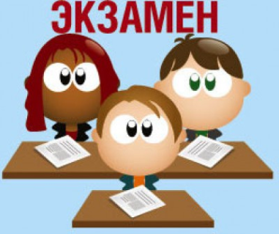**7. Если вы оговорились, и все стали смеяться.**

Не переживайте. Это может случиться с каждым. Оговариваются даже профессионалы — дикторы радио и телевидения. Посмейтесь вместе со всеми — и все. Если же оговорку кроме вас вообще никто не заметил, продолжайте говорить дальше, как будто ничего не произошло.

**8. Если вам задают дополнительный вопрос.**

Не тушуйтесь. Не торопитесь с ответом. Можете сказать, что вам надо немного подумать. Прежде чем говорить, сформулируйте ответ в уме. Времени на это требуется совсем немного.

**9. Если вы ошиблись.**

Ну и что? Ошибки бывают у всех. Если вы, заметили ошибку и знаете, как поправить ее, сделайте этo. Если же не уверены, правилен ваш ответ или нет, продолжайте отвечать, как будто ничего не произошло. Если вам укажут на ошибку и вы не уверены твердо в своей правоте, лучше согласиться. Не бойтесь ошибок! Учитесь, используя ошибки, лучше разбираться в усваиваемом материале.

**10. Если вам поставили отметку ниже той, на которую вы рассчитывали.**

Не вступайте в спор, не доказывайте. Во время вступительных экзаменов воспользуйтесь правом на апелляцию. И конечно, никогда не забывайте про чувство юмора — пусть оно не покидает вас и во время экзамена.